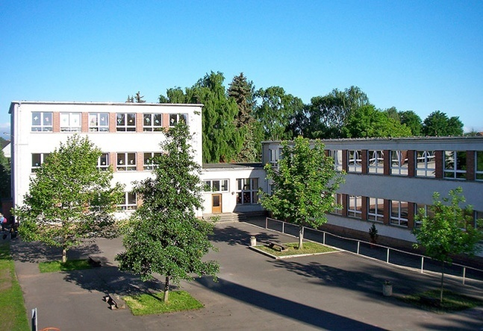
Grundschulprofil
der
Grundschule Wipperdorf

Schuljahr 2018/19

Unser Unterrichtsprinzip: „Jedes Kind kann in dieser Welt so bestehen, wie es ist!“

- der Unterricht im Klassenverband unter Einbeziehung offener Unterrichtsformen
- der Umgang mit dem Computer im Medienraum
- Angebot: Englisch ab Klasse 1 als Angebotslernen
- musikalische Förderung
- Handarbeit (einmal die Woche)
- Sportförderunterricht
- Benutzung der Schulbibliothek während und nach dem Unterricht

Die individuelle Förderung der Schüler erfolgt auf vielfältige Weise:

- Durch Binnendifferenzierung im Unterricht
- Förderstunden in den Fächern Deutsch, Mathematik und DaZ
- Hausaufgabenbetreuung direkt nach der Schule im Hort und durch sonderpädagogische Fachkräfte
- Begleitung im Unterricht bei Bedarf durch das Förderzentrum
- Betreuung bei psychischen und physischen Handicaps durch Schulbegleiter
- Individuelle physiotherapeutische Begleitung

Für das Erlernen sozialer Kompetenzen und das Projekt Gewaltprävention stehen Programme wie
- Bewegte Grundschule und gesunde Lebensweise durch Unterstützung der AnGel
- Rückenschule durch Physiotherapeuten und Eltern
- Sexualerziehung durch das Gesundheitsamt
- Kooperationsvereinbarungen mit der Kita und verschiedenen Vereinen des Ortes und des Förderzentrums Albert Schweitzer
Dadurch lernen die Grundschüler von Anfang an den Umgang miteinander und die Möglichkeiten einer bewussten Lebensweise.

Vor Beginn des Unterrichtes und direkt danach können die Schüler bis in den Nachmittag folgende Betreuungsangebote nutzen:

- Hortbetreuung
- an Freizeitangeboten des Hortes teilnehmen (z.B. Line Dance und kreative Beschäftigung )
- zur Hausaufgabenhilfe gehen Schüler mit pädagogischem Förderbedarf durch SPF

Jährlich finden nachfolgende Veranstaltungen statt:


- Sport:
- Fitnesstag
- Schwimmwettbewerb während es Unterrichtes
- Bundesjugendspiele
- ein schulinterner Turn- und Spieltag
- Crosslauf auf Kreisebene
- Zwei-Felder-Ball auf Kreisebene
- Grundschultag auf Kreisebene
- Hallenmeisterschaften auf Kreisebene

- Veranstaltungen im Laufe des Schuljahres:
- Faschingsfeier am Rosenmontag
- Projekttage in Zusammenarbeit mit den Eltern und der AnGel
- Fahrradprüfung im 4. Schuljahr
- Klassenfahrt im 4. Schuljahr
- Klasseninterne Ausflüge (z.B. Besuch eines Weihnachtsmärchens, des Kinos, eines Museums, Wandertage)

- Weihnachtsfeier
- Besuch des Theaters
- Gemeinsamer Schulausflug

Projekte in naher Zukunft:
- Pflege des Teiches
- Tanzprojekt
